**F9 Řešení příkladů 2**

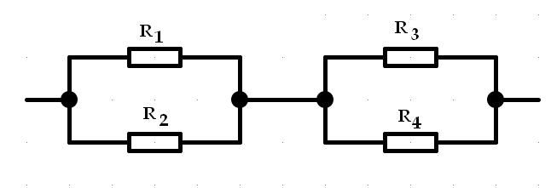



rezistory R1 a R2 jsou řazeny paralelně; stejně tak R3 a R4



rezistory R12 a R34 jsou řazeny sériově

